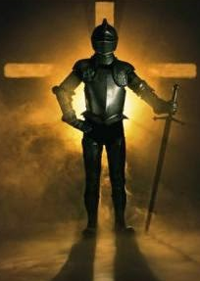
【今日主題】
打那美好的仗
羅煜寰弟兄
經文：提摩太前書6:11-21
引言
甚麼樣的人才算是生命的贏家？基督徒一生成敗的指標是甚麼？如何在人生中打一場漂亮的仗？
- 為信仰而戰 (11-12)
- 趨吉避凶 (11)
保羅稱提摩太是「屬神的人」，就是分別為聖、供神使用的人，今天我們也都是這樣的人，都當遵從此處的教導。
首先消極的方面，要逃避前面所說的傳異教、想發財（6:3-10）。傳道人最大危機是 “真理偏差” 與 “錢財誘惑”。有時候逃避是聰明的作法，約瑟（出39）、大衛（撒上24）、主耶穌（約8:59）都曾逃避過。打仗時經常需要躲避敵方陷阱，我們也經常需要逃避各樣試探（林前6:18, 10:14、提前2:22）。
其次積極的方面，屬神的人要追求屬靈方面的美德：公義、敬虔、信心、愛心、忍耐、溫柔，前兩項是特質，接著兩項是態度，後兩項是行為。信徒所蓄積的靈性財富，可以隨著進入永世，這些都是從基督生命綻放出來的果子。
- 持定永生 (12)
每個人的一生都是在打仗，從嬰兒呱呱落地開始，我們就在克服環境與內心的各種難關與挑戰，但是你可曾想過到底為何而戰？
「你要為真理打那美好的仗」，這裡的真理原意是信仰，而打仗的意思是忍受煎熬。一個人的信仰決定他的價值觀，而價值觀又決定他的行為。信徒若是堅持信仰原則，必定會在面對各種攪擾時，做出勇敢而需要付代價的決定。
這裡的持定永生，並不是提醒我們小心失去救恩，而是守住信仰的意思，也就是要在生活中實踐信仰，毫不妥協。提摩太在信主時就已經公開宣告，要一生對主忠貞、持守信仰，我們豈不也是如此？
- 要無愧見主 (13-16)
- 鄭重叮囑 (13-14)
保羅慎重地說「我在神面前，並在基督面前囑咐你，要守這命令，直到主顯現。」保羅訴諸叫萬物生活的神，這是創造的恩典；再加上向本丟彼拉多作過那美好見證的基督耶穌，這是救贖的恩典。保羅以此勉勵提摩太信靠神的供應、效法主的勇敢。
保羅囑咐提摩太，要守住福音真理、不受玷污，也就是守住福音的純全完備，不受混雜扭曲。今天你我對於救恩不只要有主觀的經歷，更要有客觀正確的認識。
- 候主顯現 (15-16)
保羅在感動之下，用詩歌體裁寫出這兩節經文。他用了許多崇敬的形容詞描寫神，重點是，當總有一天神將我們的主顯明出來時，我們會驚訝於祂的威嚴與榮美！
原來我們從來沒有人真正見識過主的榮耀！神住在人不能靠近的光裡，當年摩西渴望看見神的榮耀，神僅顯出祂的恩慈，祂說「因為人見我的面不能存活」（出33:18-20）。血肉之體的人類，無法直視造物者的榮耀。當年主耶穌來到世間，因著我們的軟弱，祂必須披上人的樣式，遮蔽原有的榮耀，才能與人親近，所以說沒有人見過主的原貌。
將來主再臨時，你我換得像主一般榮耀身體（腓3:21），單單看見主的榮面即已足矣，令人忘卻世上一切煩憂，不計終生服事辛勞。這是我們生命意義的終極實踐，是我們為信仰而戰的至高動機。
- 為將來預備 (17-19)
- 靠主行善 (17-18)
保羅回過頭來勉勵「今世富足的人」，確實有些信徒在財務上蒙神賜福，但是他們面臨兩大危機：自高與仗侍財富，一方面以為自己比別人高尚，一方面以為靠著財富便可安穩。保羅要提摩太放膽，提醒這些富人：錢有四腳，唯主是靠。祂的應許與恩典永不改變，並且厚賜百物給所有人享受。
富足的信徒應該運用自己的資源行善、幫助別人。真正的富有是看你給予別人多少（徒20:35），而不是你銀行的帳戶數字。聰明人效法耶穌榜樣，慷慨分享，樂在其中（約10:18）。
- 未來生計 (19)
靠主行善的富足人，他們等於積攢財寶在天上（太6:20），正是美好的根基。大家都知道要為將來做準備，如果你知道自己餘生將會在異鄉度過，你會做哪些準備呢？
- 要堅守所託 (20-21)
- 守正避邪 (20-21)
信尾重申，提摩太最重要的使命，就是守住榮耀的福音（1:11），躲避虛談與謬論。這個託付代代相傳（提後2:2），今天我們也都承擔了相同使命，若要在這屬靈場戰之中誇勝，我們需要在真理上下功夫。
結語
一個真正的生命贏家不在於他成就了甚麼，而在於神藉著他成就了甚麼？讓我們打那美好的仗！
本週各項聚會
今日 09:30 兒童主日學
09:45 主日講道 羅煜寰弟兄
09:45 中學生團契
11: 00 慕道班
11:00《擘餅記念主聚會》
14:00 年終感恩禱告會
週二 19:30 英文查經班
週三 19:30 交通禱告會 呂允仁弟兄
週四 14:30 姊妹聚會 黃文玲姊妹
15:30 姊妹禱告會 吳瑞碧姊妹
週五 18:00 小社青 年終感恩
18:00 愛的團契 年終感恩
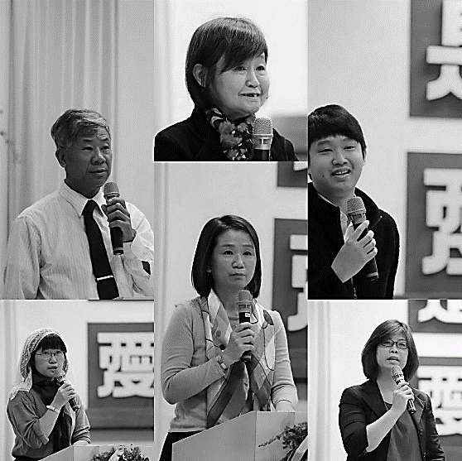
週六 14:00 大專團契 門徒訓練
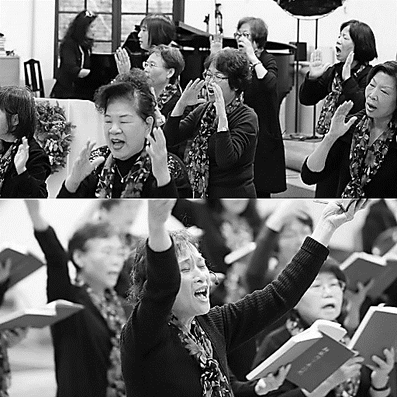
18:00 社青團契 年終感恩
12/16年終感恩見證聚會
台北基督徒聚會處 第2561期 2018.12.23
網站：http://www.taipeiassembly.org 年度主題：天上的國民˙地上的教會
主日上午 主日下午 下週主日上午 下週主日下午
聚會時間：9時45分 2時00分 9時45分 2時00分
司 會：劉耀仁弟兄 任 駿弟兄
領 詩：劉耀仁弟兄 年終感恩禱告會 任 駿弟兄
司 琴：徐漢慧姊妹 任駿主領 俞齊君姊妹
講 員：羅煜寰弟兄 下週講員：王裕一弟兄
本週題目：打那美好的仗 下週主題：是非難明，尋神腳蹤
本週經文：提摩太前書6:11-21 下週經文：詩篇73
上午招待：王雅麗姊妹 林寶猜姊妹 下週招待：吳瑞碧姊妹 陳美月姊妹
金貞美姊妹
遠離你的，必要死亡；凡離棄你行邪淫的，你都滅絕了。
但我親近神是與我有益；我以主耶和華為我的避難所，
好叫我述說你一切的作為。
詩篇73:27~28
臺北市中正區100南海路39號。電話（02）23710952傳真（02）23113751

【英文查經班】特別聚會
電影欣賞: 《重審基督》
時間:12/25(週二)19:00
教會加映場︰12/30(日)下午2:10
真人真事原著改編，無神論者史柏特原想證明耶穌根本不存在，拯救妻子脫離迷信的圈透，經由鍥而不捨的訪查，最終這些證據卻成為幫助他釐清信仰疑問的關鍵，清除與神之間的藩籬，成為最佳見證者!
http://christian3751.pixnet.net/album/set/16411073

